**COLEGIO PSICOPEDAGÓGICO EL ARTE DE SABER**

**ACTIVIDAD DE MATEMÁTICAS GRADO PRIMERO.**



1. Por favor lee la guía completa antes de empezar a resolverla.

Observa el Video de YouTube para afianzar los temas a trabajar:

Videos: Adiciones con reagrupación <https://www.youtube.com/watch?v=FNR32yOJ0vs>

1. Observa la guía de trabajo virtual que está en formato de documento Word la cual debe ser **copiada y resuelta en el cuaderno** (por protección al medio ambiente **NO** hay que imprimir), debes enviar las evidencias de la actividad por la plataforma Nota escolar a más tardar el jueves 13 de agosto. (Por favor enviar las actividades completas y una sola vez) Gracias.

Debes realizar tus actividades con orden, aseo, buena presentación, coloreado, ortografía y desarrollar los procesos matemáticos completos.

Debes ser responsable en la entrega de las actividades con calidad y en las fechas asignadas.



|  |  |  |  |
| --- | --- | --- | --- |
| **COLEGIO PSICOPEDAGÓGICO EL ARTE DEL SABER** | | | |
| **ASIGNATURA: MATEMÁTICAS** | **GRADO:**  **PRIMERO** | **PERIODO: III**  **SEMANA 27** | **FECHA:**  **AGOSTO 10 / AGOSTO 14** |

Objetivo: •Resolver adiciones y sustracciones con cantidades mayores a 100 y menores a 999.

**GUÍA DE TRABAJO VIRTUAL (Copiar en el cuaderno)**

**ADICIÓN Y SUSTRACCIÓN DE CANTIDADES MAYORES A 100**

1. **Copia en tu cuaderno y resuelve.**

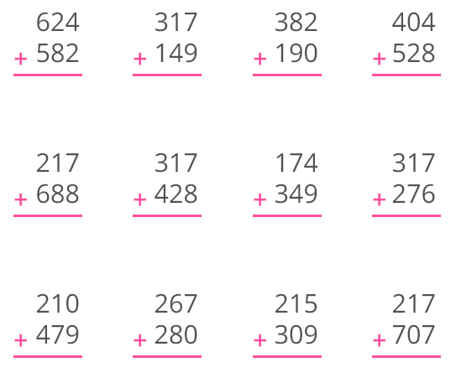



1. Resuelve las sustracciones.

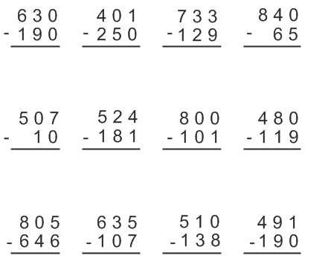

+

HOMEWORK

1. Resolver las páginas 126 y 130 del módulo.
2. Agregar 10 fichas con cantidades mayores a 100 a la bolsita.



No olvides traer a tu clase virtual las 20 fichas de 5cm por 5cm con los números escritos una la bolsa.